A8新媒体集团启用全新标志
（2014年09月01日 南方网）
近日，转型更名为专注于移动互联网与文化娱乐产业的A8新媒体集团，企业标志也全面更新并启用。
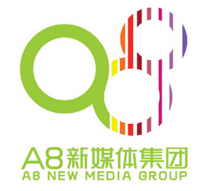
A8新媒体集团的新标志设计，灵感源于俄罗斯作曲家Alexander Scriabin所创的色轮而生。而混合音符与色调的多元素感官概念，代表着转型后的A8新媒体集团，不再是仅仅为用户带来音乐，更坚信文化与科技的结合可以让内容产业插上翅膀，让科技更加人性和富于情感。恰如其分地契合了A8新媒体的目标——成为年轻人最喜欢的数字娱乐平台，让快乐更简单。
据了解，A8新媒体集团继转型更名后，在今年7月，与联营公司多米音乐进一步加强合作，试水音乐周边硬件产品，推出＂多米晶饰耳机＂深受广大消费者欢迎；本月初，旗下手游代理品牌＂指游方寸＂又强势获得四款游戏的独家代理权，可谓动作频频。
网站链接：http://it.southcn.com/9/2014-09/01/content_107700690.htm

